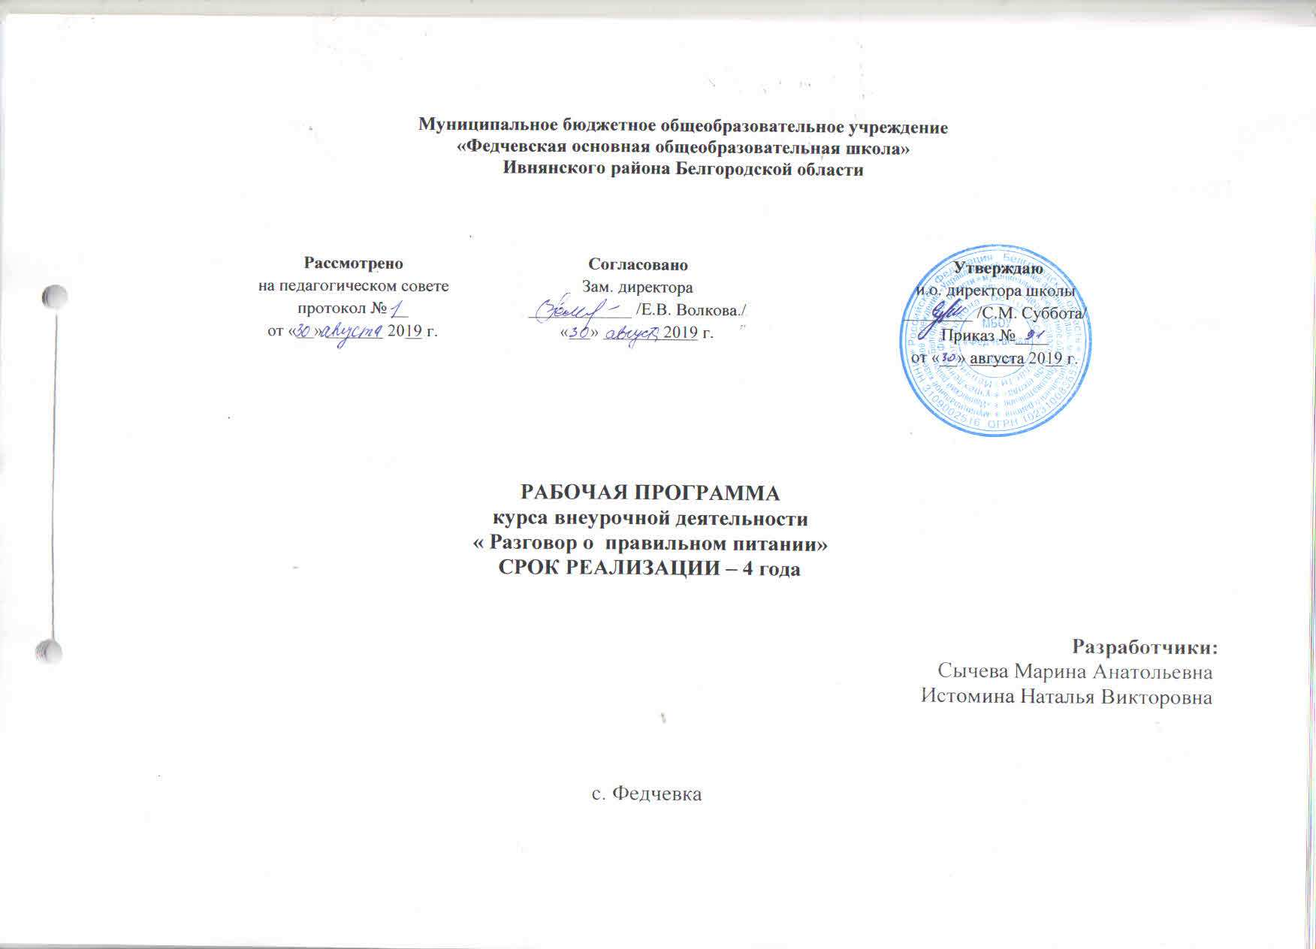

Пояснительная записка
Рабочая программа внеурочной деятельности спортивно-оздоровительного направления «Разговор о правильном питании» для 1–2 классов, «Две недели в лагере здоровья» для 3-4 классов, разработанная для обучения в МБОУ « Федчевская ООШ»,
составлена на основании следующих нормативно-правовых документов:
- Федерального государственного образовательного стандарта начального общего образования, утвержденного приказом Министерства образования и науки Российской Федерации от « 6 » октября 2009 г. № 373 (с последующими изменениями)
- СанПиН 2.4.2.2821-10 «Санитарно-эпидемиологические требования к условиям и организации обучения в общеобразовательных учреждениях» (Постановление Главного государственного санитарного врача РФ от 29.12.2010г. № 189 зарегистрировано в Минюсте РФ 03.03.2011 г., рег. № 19993)
- Образовательной программы разработанной специалистами Института возрастной физиологии Российской академии образования под руководством М.М. Безруких, директора этого института, академика РАО и методического пособия для учителей/ Безруких М.М., Филиппова Т.А., Макеева А.Г.- М.: ОЛМА Медиа Групп, 2011
- Плана по внеурочной деятельности МБОУ «Федчевская ООШ».
Цель программы: формирование у детей основ культуры питания как одной из составляющих здорового образа жизни.
Реализация программы предполагает решение следующих образовательных и воспитательных задач:
• формирование и развитие представления детей о здоровье, как одной из важнейших человеческих ценностей, формирование готовности заботиться и укреплять собственное здоровье;
• формирование у школьников знаний о правилах рационального питания, их роли в сохранении и укрепления здоровья, а также готовности соблюдать эти правила;
• освоение детьми и подростками практических навыков рационального питания;
• формирование представления о социокультурных аспектах питания как составляющей общей культуры человека;
• информирование детей и подростков о народных традициях, связанных с питанием и здоровьем, расширение знаний об истории и традициях своего народа, формирование чувства уважения к культуре своего народа и культуре и традициям других народов;
• развитие творческих способностей и кругозора у детей и подростков, их интересов и познавательной деятельности;
• развитие коммуникативных навыков у детей и подростков, умения эффективно взаимодействовать со сверстниками и взрослыми в процессе решения проблемы;
• просвещение родителей в вопросах организации рационального питания детей и подростков.

Программа построена на основе следующих принципов:
- доступности (учет возрастных и индивидуальных особенностей познавательной деятельности детей младшего школьного возраста);
- наглядности (иллюстративность, наличие дидактических материалов);
- научности (обоснованность, наличие методологической базы и теоретической основы);
- демократичности (взаимодействие педагога и ученика в социуме);
- актуализации знаний и умений (учебные ситуации предлагаются с точки зрения потребностей младших школьников);
- деятельностной основы процесса обучения (удовлетворение потребности детей данного возраста в игре и эмоционально-наглядной опоре).
При организации занятий у каждого ребёнка должна быть своя рабочая тетрадь/ М.М. Безруких, Т.А. Филиппова.- М.: ОЛМА Медиа Групп, 2011., в которой бы он мог выполнять задания. Не допускается использование одной тетради несколькими учениками.
Программа внеурочной деятельности предназначена для обучающихся 1- 4 классов и составлена в соответствии с возрастными особенностями обучающихся и рассчитана на проведение 1 часа в неделю: 1 класс — 33 часа в год, 2-4 классы - 34 часа в год.

Планируемые результаты освоения программы
В результате изучения курса «Разговор о правильном питании» младшие школьники получат представления:
- о правилах и основах рационального питания,
- о необходимости соблюдения гигиены питания;
- о полезных продуктах питания;
- о структуре ежедневного рациона питания;
- об ассортименте наиболее типичных продуктов питания;
- об особенностях питания в летний и зимний периоды, причинах вызывающих изменение в рационе питания;
- об основных группах питательных веществ – белках, жирах, углеводах, витаминах и минеральных солях, функциях этих веществ в организме;
умения:
Полученные знания позволят детям ориентироваться в ассортименте наиболее типичных продуктов питания, сознательно выбирать наиболее полезные;
Дети смогут оценивать свой рацион и режим питания с точки зрения соответствия требованиям здорового образа жизни и с учётом границ личностной активности корректировать несоответствия;
Дети получат знания и навыки, связанные с этикетом в области питания с, что в определённой степени повлияет на успешность их социальной адаптации, установление контактов с другими людьми.
При умелом проведении интегрированных занятий, целесообразном планировании тем трудовой и изобразительной деятельности кружка, использовании доступного, известного с детства материала можно добиться определённых результатов.
Личностными результатами изучения курса является формирование умений:
- Определять и высказывать под руководством педагога самые простые этические нормы;
- В предложенных педагогом ситуациях делать самостоятельный выбор.
Метапредметными результатами изучения курса является формирование универсальных учебных действий:
Регулятивные УУД:
- Определять и формулировать цель деятельности с помощью учителя;
- Проговаривать последовательность действий
- Учиться высказывать своё предположение на основе работы с иллюстрацией
- Учиться работать по предложенному учителем плану
- Учиться отличать верно выполненное задание от неверного
- Учиться совместно с учителем и одноклассниками давать эмоциональную оценку деятельности товарищей
Познавательные УУД:
- Ориентироваться в своей системе знаний: отличать новое от уже известного с помощью учителя
- Делать предварительный отбор источников информации: ориентироваться в учебном пособии, других источниках информации
- Добывать новые знания: находить ответы на вопросы, используя учебник, свой жизненный опыт и информацию, полученную от учителя
- Перерабатывать полученную информацию: делать выводы в результате совместной работы всей группы, сравнивать и группировать полученную информацию
- Преобразовывать информацию из одной формы в другую: на основе графических инструкций составлять словесные инструкции с последующим применением их в практической деятельности
Коммуникативные УУД:
- Донести свою позицию до остальных участников практической деятельности: оформлять свою мысль в устной речи
- Слушать и понимать речь других
- Читать и пересказывать текст
- Совместно договариваться о правилах общения и следовать им
- Учится выполнять различные роли в группе (лидера, исполнителя, критика)
Предметными результатами изучения курса являются формирование умений:
- Описывать признаки предметов и узнавать по их признакам
- Выделять существенные признаки предметов
- Сравнивать между собой предметы, явления
- Обобщать, делать несложные выводы
- Определять последовательность действий
Требования к уровню подготовки учащихся
1-го года обучения
Ученики должны знать:
- полезные продукты;
- правила этикета;
- роль правильного питания в здоровом образе жизни.
После первого года обучения ученики должны уметь:
- соблюдать режим дня
- выполнять правила правильного питания;
- выбирать в рацион питания полезные продукты
2-го года обучения.
Обучающиеся должны знать:
- основные правила питания;
- важность употребления в пищу разнообразных продуктов;
- роль витаминов в питании.
После 2-года обучающиеся должны уметь:
- соблюдать гигиену питания;
- готовить простейшие витаминные салаты;
- выращивать зелень в горшочках.
3-го года обучения должны знать:
- при недостатке того или иного питательного вещества организм не может справляться с работой;
- основные отличия рациона питания в летний и зимний периоды;
- здоровье и внешность человека во многом зависит от него самого;
- условия хранения продуктов;
- правила сервировки стола;
- важность употребления молочных продуктов.
После третьего года обучения ученики должны уметь:
- составлять меню;
- соблюдать правила техники безопасности при использовании кухонных принадлежностей и бытовых приборов;
- различать столовые приборы и столовую посуду, которая используется к завтраку, обеду.
четвёртого года обучения
Ученики должны знать:
- кулинарные традиции своего края;
- растения леса, которые можно использовать в пищу;
- необходимость использования разнообразных продуктов,
- пищевую ценность различных продуктов.
должны уметь:
- приготовить блюдо, если набор продуктов ограничен,
- выбирать из набора продуктов наиболее полезные для организма;
- накрывать праздничный стол.

Содержание программы внеурочной деятельности

 | №  п⁄п | Раздел | 1  класс |  |  | 2  класс | 3  класс | 4  класс
 | 1. | Разнообразие питания | 5 |  |  | 5 | 5 | 5
 | 2. | Гигиена питания и приготовление пищи | 10 |  |  | 12 | 12 | 14
 | 3. | Этикет | 8 |  |  | 8 | 8 | 6
 | 4. | Рацион питания | 5 |  |  | 5 | 5 | 5
 | 5. | Из истории русской кухни | 5 |  |  | 4 | 4 | 4
 | Итого |  |  | 33 | 34 |  | 34 | 34

Разнообразие питания (20 ч)
Из чего состоит наша пища. Что нужно есть в разное время года. Как правильно питаться, если занимаешься спортом. Что надо есть, если хочешь стать сильнее. Самые полезные продукты. Овощи, ягоды и фрукты – самые витаминные продукты. Где найти витамины весной? Каждому овощу своё время. Особенности национальной кухни. Конкурс проектов «Витаминная семейка». Малознакомые и редко используемые овощи и овощная зелень. Витамины. Сезонные гиповитаминозы и их профилактика. Викторина «Чипполино и его друзья».
Гигиена питания и приготовление пищи (48 ч)
Гигиена школьника. Здоровье – это здорово! Где и как готовят пищу. Что можно приготовить, если выбор продуктов ограничен. Продукты быстрого приготовления. Всё ли полезно, что в рот полезло. Всегда ли нужно верить рекламе? Вредные и полезные привычки в питании. Неполезные продукты: сладости, чипсы, напитки, торты. Полезные напитки. Ты – покупатель.
Этикет (30 ч)
Правила поведения в столовой. Как правильно накрыть стол. Предметы сервировки стола. Как правильно вести себя за столом. Как правильно есть. На вкус и цвет товарищей нет! Кухни разных народов. Как питались на Руси и в России? За что мы скажем поварам спасибо. Необычное кулинарное путешествие.
Правила поведения в гостях. Когда человек начал пользоваться ножом и вилкой.
Вкусные традиции моей семьи.
Рацион питания (20 ч)
Молоко и молочные продукты. Блюда из зерна. Какую пищу можно Блюда из зерна. Какую пищу можно найти в лесу. Что и как приготовить из рыбы. Дары моря. Плох обед, если хлеба нет. Из чего варят кашу, и как сделать кашу вкуснее. Если хочется пить. Значение жидкости для организма человека. Бабушкины рецепты. Хлеб всему голова. Мясо и мясные блюда. Вкусные и полезные угощения. Составляем меню на день.
Из истории русской кухни (17ч)

1-й год обучения
Содержание | Теория | Практика
1. Разнообразие питания. | Знакомство с программой . Беседа. | Экскурсия в столовую.
2. Самые полезные продукты | Беседа « Какие продукты полезны и необходимы человеку». Учимся выбирать самые полезные продукты. | Работа в тетрадях, сюжетно-ролевые игры, экскурсии в магазин.
3. Правила питания. | Формирование у школьников основных принципов гигиены питания. | Работа в тетрадях, оформление плаката с правилами питания.
4. Режим питания. | Важность регулярного питания. Соблюдение режима питания. | Сюжетно-ролевая игра, соревнование, тест, демонстрация удивительного превращения пирожка
5. Завтрак | Беседа «Из чего варят кашу». Различные варианты завтрака. | Игры, конкурсы, викторины. Составление меню завтрака.
6. Роль хлеба в питании детей | Беседа «Плох обед, если хлеба нет».Рацион питания,обед. | Игры, викторины, конкурсы. Составление меню обеда.
7. Проектная деятельность. | Определение тем и целей проекта, формы организации, разработка плана проекта. | Выполнение проектов по теме «Плох обед, если хлеба нет».
8. Подведение итогов работы. |  | Творческий отчет вместе с родителями.

2-й год обучения
Содержание | Теория | Практика
1. Вводное занятие | Повторение правил питания | Ролевые игры
2. Путешествие по улице «правильного питания». | Знакомство с вариантами полдника | Игра, викторины
3. Молоко и молочные продукты. | Значение молока и молочных продуктов | Работа в тетрадях, составление меню.Конкурс-викторина
4. Продукты для ужина. | Беседа «Пора ужинать»  Ужин, как обязательный компонент питания | Составление меню для ужина. Оформление плаката «Пора ужинать».Ролевыен игры
5. Витамины. | Беседа «Где найти витамины в разные времена года». | Составление и отгадывание кроссвордов, практическая работа ролевые игры.
6. Вкусовые качества продуктов. | Беседа «На вкус и цвет товарища нет». | Практическая работа по определению вкуса продуктов. Ролевые игры
7. Значение жидкости в организме. | Беседа «Как утолить жажду» Ценность разнообразных напитков. | Работа в тетрадях. Ролевые игры. Игра – демонстрация «Из чего готовят соки»
8. Разнообразное питание. | Беседа «Что надо есть, чтобы стать сильнее». Высококалорийные продукты. | Работа в тетрадях, составление меню второго завтрака в школе, ролевые игры.
9. Овощи, ягоды, фрукты – витаминные продукты. | Беседа «О пользе витаминных продуктов».Значение витаминов и минеральных веществ в питании человека. | КВН «Овощи, ягоды, фрукты самые витаминные продукты». Каждому овощу свое время. Ролевые игры.
10. Проведение праздника «Витаминная страна». |  | Конкурсы, ролевые игры.
11. Семейное творческое содружество детей и взрослых. Проект «Самый полезный продукт».
12. Подведение итогов. |  | Отчет о проделанной работе.

3-й год обучения
Содержание | Теория | Практика
1. Вводное занятие. | Обобщение имеющихся знаний об основах рационального питания | Знакомство с рабочей тетрадью « Две недели в лагере здоровья»
2. Состав продуктов. | Беседа «Из чего состоит пища».Основные группы питательных веществ | Оформление дневника здоровья. Составление меню. Оформление стенгазеты «Из чего состоит наша пища».
3. Питание в разное время года | Беседа «Что нужно есть в разное время года» Блюда национальной кухни | Ролевые игры. Составление меню. Конкурс кулинаров.
4. Как правильно питаться, если занимаешься спортом. | Беседа «Что надо есть, если хочешь стать сильнее».Рацион собственного питания. | Дневник «Мой день». Конкурс «Мама папа я - спортивная семья».
5. Приготовление пищи | Беседа « Где и как готовят пищу» Устройство кухни  Правила гигиены. | Экскурсия на кухню в школьной столовой . Ролевые игры. Конкурс «Сказка, сказка, сказка».
6. В ожидании гостей. | Беседа «Как правильно накрыть стол»Столовые приборы | Ролевые игры. Конкурс «Салфеточка».
7. Молоко и молочные продукты | Беседа «Роль молока в питании детей». Ассортимент молочных продуктов. | Игра -исследование «Это удивительное молоко». Игра «Молочное меню». Викторина.
8. Блюда из зерна | Полезность продуктов , получаемых из зерна. Традиционные народные блюда из продуктов, получаемых из зерна. | Ролевые игры. Конкурс «Хлебопеки». Праздник «Хлеб всему голова».
9. Проект «Хлеб всему голова»
10. Творческий отчет.

4-й год обучения
Содержание | Теория | Практика
1 Вводное занятие | Повторение правил питания | Ролевые игры
2.Растительные продукты леса | Беседа: «Какую пищу можно найти в лесу» Правила поведения в лесу. Правила сбора грибов и ягод. | Работа в тетрадях. Отгадывание кроссворда.  Игра « Походная математика»  Игра – спектакль « Там на неведомых дорожках»
3.Рыбные продукты | Беседа «Что и как можно приготовить из рыбы» Важность употребления рыбных продуктов. | Работа в тетрадях  Эстафета поваров  « Рыбное меню»  Конкурс рисунков « В подводном царстве»  Конкурс пословиц и поговорок»
4.Дары моря | Беседа о морепродуктах. Блюда из морепродуктов Знакомство с обитателями моря. | Работа в тетрадях. Викторина  « В гостях у Нептуна»
5.Кулинарное путешествие по России» | Знакомство с традициями питания регионов, историей быта своего народа | Работа в тетрадях  Конкурс – рисунков «Вкусный маршрут»  Игра – проект « кулинарный глобус»
6 Рацион питания | Рассмотреть проблему « Что можно приготовить, если выбор продуктов ограничен» | Работа в тетрадях .  « Моё недельное меню»  Конкурс « На необитаемом острове»
7.Правила поведения за столом | Беседа « Как правильно вести себя за столом». Знакомство со стихотворением « Назидание о застольном невежестве» | Работа в тетрадях.  Сюжетно – ролевые игры.
8.Накрываем стол для родителей
9.Проектная деятельность. | Определение тем и целей проектов, форм их организации  Разработка планов работы, составление плана консультаций с педагогом | Выполнение проектов по теме  «___________________________»  Подбор литературы.  Оформление проектов.
10. Подведение итогов работы

Тематическое планирование
1 класс

№ п/п | Наименование разделов | Часы учебного времени
1 | Разнообразие питания | 5
2 | Гигиена питания и приготовление пищи | 10
3 | Этикет | 8
4 | Рацион питания | 5
5 | Из истории русской кухни | 5

Итого: 33 часа
Тематическое планирование
2 класс
№ п/п | Наименование разделов | Часы учебного времени
1 | Разнообразие питания | 5
2 | Гигиена питания и приготовление пищи | 12
3 | Этикет | 8
4 | Рацион питания | 5
5 | Из истории русской кухни | 4

Итого: 34 часа
Тематическое планирование
3 класс
№ п/п | Наименование разделов | Часы учебного времени
1 | Разнообразие питания | 5
2 | Гигиена питания и приготовление пищи | 12
3 | Этикет | 8
4 | Рацион питания | 5
5 | Из истории русской кухни | 4

Итого: 34 часа

Тематическое планирование
4 класс
№ п/п | Наименование разделов | Часы учебного времени
1 | Разнообразие питания | 5
2 | Гигиена питания и приготовление пищи | 14
3 | Этикет | 6
4 | Рацион питания | 5
5 | Из истории русской кухни | 4

Итого: 34 часа

